Районный тур Всероссийской олимпиады школьников по русскому языку

2008 - 9 класс
1. Автор первого учебника русского языка («Русская грамматика», 1696 г.) Генрих Лудольф отмечал: Русские говорят по-русски, а пишут по-славянски. На каком же языке писали русские в то время? Поясните высказывание Генриха Лудольфа. (2 балла)
2. Как Вы думаете, почему наше разговорное слово ЧУШЬ писалось когда-то ЧУЖЬ? Аргументируйте свой ответ. (макс. 4 балла)
3. Производные слова можно объяснить при помощи слов, от которых они образованы (исходные слова), составляя фразы с исходными словами. Например: темь - человек, который пишет; читальня - место, где читают; стульчик маленький стул. Даны глаголы, образованные от существительных или прилагательных: озорничать, голодать, лодырничать, пилить, глохнуть, столбенеть, бинтовать, хамить, рыбачить, блаженствовать. Разделите эти глаголы на группы так, чтобы в пределах одной группы для глаголов годилась одна и та же объясняющая конструкция. (по 1 баллу за указание конструкции + по 0,5 балла за пример в группе = макс. 9 баллов)
4. Приведите как можно больше синонимов-фразеологизмов к словам раболепствовать и лгать. 1,5 балла за фразеологизм, но не более 10 фразеологизмов на каждое слово = макс. 10 баллов)
5. Как правильно сказать: к завтра всё будет готово; к завтрему всё будет готово, завтраму всё будет готово. Аргументируйте свой ответ. (макс. 4 балла)
6. Как Вы думаете, к какому роду относится имя существительное счёт-фактура? Как вы определили род данного существительного? Просклоняйте его. (за определение рода – 1 балл+объяснение – 2 балла + склонение – 2 балла = макс. 5 баллов)
7. Можно ли однозначно определить синтаксические функции зависимых слов в данных словосочетаниях. Дайте мотивированный ответ. 1) чтение книги; 2) желание подкрепиться; 3) завтрак на траве. (макс. 7 баллов)
8. Переведите фрагмент древнерусского текста и дайте лексический комментарий к подчёркнутым словам
.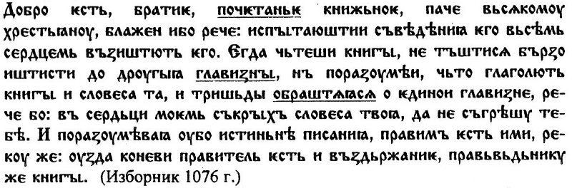
За перевод - мах. 7 баллов + по 1 баллу за комментарии слова = 10 баллов
9. Перед Вами текст, который нуждается в литературной правке. Отредактируйте его. «Если многие барнаульцы и барнаулки всё ещё питают надежду о получении своих кровных в лопнувших коммерческих банках типа РДС, «Русская недвижимость» и т.д., то чуть больше повезло вкладчикам банка «Дельфин». Большинству из них вернули..., нет, не деньги, а предложили взамен товары» (Из газеты) (макс. 6 баллов)
10. Напишите рассказ «Под шум дождя», используя фонетические приёмы создания образа. Максимальный объём - 0,5 стр. (макс. 8 баллов)
Максимальное количество баллов: 65

